微软商务管理解决方案–Axapta® 主计划模块
微软商务管理解决方案–Axapta® 主计划模块可改善制造流程和供应链，从而帮助您降低成本并满足客户的需求。

主要优点：

将交货时间缩至最短，同时尽最大可能按时向客户交货

对原料和生产力的需求变化作出快速响应

通过改进生产计划制订和预测日程安排，降低库存级别
微软商务管理解决方案–Axapta 主计划模块是一种十分灵活的解决方案，可帮助您优化从供应商到客户的产品流程，包括其间的生产过程。
Microsoft Axapta 是一个多种功能集于一身的解决方案，它使您可以实时连接您的企业。主计划模块可与解决方案中许多其他功能模块（包括生产模块、后勤模块、销售模块和 CRM）进行信息交换，以提高总体业绩。

优化生产流程
Microsoft Axapta 主计划模块会利用您公司和供应链各处的信息帮助您对生产和原料的计划制订和日程安排进行优化。有限原料和生产力的日程安排可以同时进行，从而在制订生产计划时可以考虑可用的生产力、库存级别和采购交货时间。结果可令采购、生产和转让订单的计划制订更为可靠，从而优化您的生产流程并帮助确保按时向客户交货。

灵活的计划制订将提高效率
使用不同版本的主计划模块运行联机模拟程序和假定计算程序，就可以预知不同销售预测和计划制订策略带来的影响。总体日程安排可以以快速的净改变模式运行，在该模式下，计算中仅包括最近的变化。这一功能使您可以按所需的频率执行原料和生产的计划制订，从而始终掌握净需求的最新情况。

轻松进行生产外包
根据需求的增长将生产外包给转包商，以解放生产力并保证兑现对客户的交货承诺。您可以在系统中建立转包商生产力级别的模型，并且在计划制订流程中随时可以快速实施生产或采购策略。

对变化作出快速响应
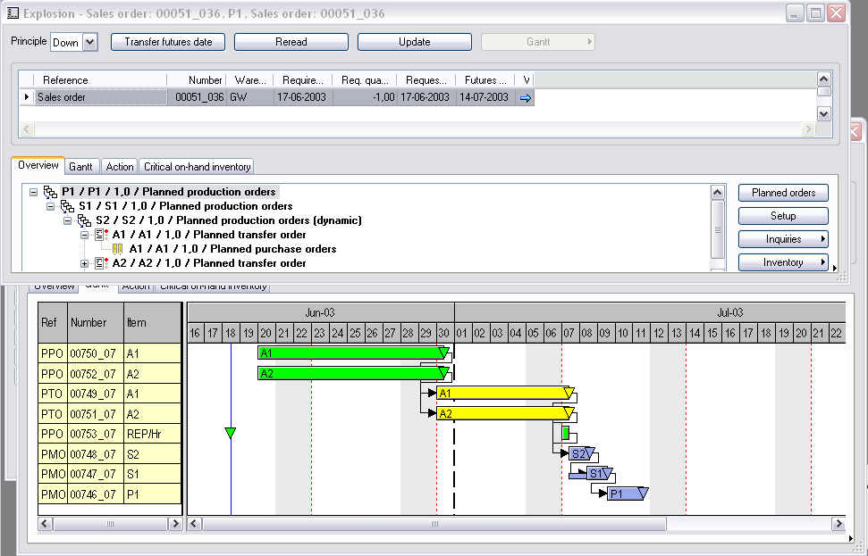
使用销售订单剖析功能可以对单个销售订单进行总体日程安排，从而帮助您加速计划制订，并迅速为客户作出可靠交货日期的承诺。
操作消息会根据需求变化对采购和生产订单的变化给出建议，帮助您优化库存级别和改善生产流程。此外，前景消息会提供可能的最早交货日期的通知，使您可以对销售订单迅速采取措施，以维持客户满意度。提高利用时间栏（可帮助确保按照您的制造策略在正确的时间执行程序）制订计划的效率和准确性。

按时交货
使用订单承诺功能可保证实现您的交货承诺，该功能利用来自销售、仓库、采购和生产各部分的信息为您提供库存可用性、交货时间和价格的准确概况。执行可承诺量 (ATP) 计算（基于可用库存和当前生产订单）和可承诺能力 (CTP) 计算（基于原料交货时间和生产能力），可以避免作出无法实现的交货承诺。

快速计划制订可提高客户的满意度
利用一套主计划模块的运转即可兼顾您的所有业务。使用 Microsoft Axapta 主计划模块可以加速计划制订并使员工能够对变化迅速作出反应，因为从生产管理部门到生产车间的所有员工都能看到总体计划制订的变化。

将库存级别降至最低以减少成本
在满足客户交货需求的情况下，减少不必要的库存储囤成本。Microsoft Axapta 主计划模块中的预测日程安排会利用销售预测计划生产，并采用十分符合需求的采购计划。您还可以根据目标服务级别或交货时间范围对安全库存级别进行优化。在对安全库存进行计算以获得更精确的库存级别时，可在产品销售中包括季节性偏差。

在所有仓库间无缝运作
从多个仓库获取原料，从而进一步优化生产的计划制订。Microsoft Axapta 主计划模块可以操作任意数量的仓库，并自动生成转让订单以满足库存需求。此外，您还可以为每个仓库设置单独的参数，以帮助确保不同地点的安全库存和服务的级别正确。

搜索并找到适合您的供应商
找到对于某个特定项目可提供最低价格或最短交货时间的供应商，以降低成本和缩短交货时间。您可以按自己的优先级手动搜索供应商，也可以由 Microsoft Axapta 主计划模块根据您预定义的需求自动选择最佳供应商。

总体解决方案的一部分
Microsoft Axapta 主计划模块是微软商务管理解决方案-Axapta 的一部分，这是一种可自定义、可伸缩和全球化的企业资源规划 (ERP) 解决方案，它支持与您的业务团体之间的沟通，并为您提供快速有效的方法以获得竞争优势。

有关 Microsoft Axapta 的更多信息
若要了解有关 Microsoft Axapta 的更多信息，请通过以下网址联系当地的微软商务管理解决方案办事处或微软认证商务解决方案合作伙伴。他们具有专业的知识，可以满足您具体的业务需要。

关于微软商务管理解决方案
微软商务管理解决方案（MBS）作为 Microsoft 的一个部门，可提供广泛的集成的端到端商业应用程序和服务，这些应用程序和服务的设计目的在于帮助大、中、小型企业与客户、员工、合作伙伴和供应商保持更好的连接。微软商务管理解决方案应用程序可优化财务管理、分析、人力资源管理、项目管理、客户关系管理、现场服务管理、供应链管理、电子商务、制造和零售管理等战略性业务流程。该应用程序可以为客户提供洞察力，帮助他们取得商业成功。有关微软商务管理解决方案的更多信息，请访问 www.microsoft.com/china/BusinessSolutions/

地址：
Microsoft (China) Co., Ltd
19/F, Millennium Tower
38 Xiaoyun Road, Chaoyang
Beijing 100027, P.R. China
Telephone: 86-10-8453-8989
Fax: 86-10-8453-8509
http://www.microsoft.com/china/BusinessSolutions/
E-mail address: mbschina@microsoft.com
主要功能 | 描述
多种预测和总体计划 | 支持预测和总体日程安排的多种计划  利用多种计划模拟不同条件下的原料和生产力需求
预测日程安排 | 以销售和采购预测为基础  为您提供长期采购、生产和资源需求的概况
总体日程安排 | 基于现有订单和/或预测日程安排为您提供短期采购、生产和资源需求的概况  可获得计划内生产、采购和转让订单，以及净需求。
时间栏 | 位于预测计划和总体计划中。可用于时间栏控制的选项包括：  - 范围 – 应当着眼的未来时间范围  - 剖析 – 必须针对多大的未来时间范围分析物料清单（BOM）  - 生产力 – 必须针对多大的未来时间范围来考虑生产力  - 冻结 – 应在多少天后锁定现有计划  - 固定 – 采购订单和生产订单的自动创建期限
范围组 | 范围组允许对不同项目附以不同的时间栏控制项。  范围组包含项目计划制订的所有参数
范围代码 | 范围代码是库存补给的规则。不同范围代码的选项包括：人工、最小/最大、周期、分类
日程安排方法 | 日程安排有两种级别：操作日程安排和作业日程安排。日程安排选项包括：  - 有限或无限生产力和原料的日程安排  - 向后或向前日程安排  - 详细日程安排（按日、小时和分钟）
计划内订单 | 总体计划制订产生的结果是计划内采购、生产和转让订单。可以修改、删除或接受它们
前景消息 | 前景消息可对无法按要求日期交货的订单进行标记。前景消息是基于原料和生产力需求产生的可能的最早交货日期。
操作消息 | 动作消息用于减少库存。它们会建议对现有订单和计划内订单进行以下更改：  - 增加或减少数量  - 推迟或提前订单  - 或以上各项的组合
净需求 | 使您可以看到总体日程安排的整个过程。按日、周或月进行查看
订单承诺 | 销售订单分离功能使您可以中止物料清单（BOM）项目，并根据工序和收入项目计算可能的最早交货日期  可承诺量 (ATP)：根据可用库存和当前生产订单计算交货日期。  可承诺能力 (CTP)：根据可用原料和生产能力计算交货日期。

系统要求
要获得此表单上提到的所有功能，需要以下模块： | Microsoft Business Solutions–Axapta 3.0  Microsoft Business Solutions–Axapta 销售模块  Microsoft Business Solutions–Axapta 销售协议模块  Microsoft Business Solutions–Axapta 后勤模块  Microsoft Business Solutions–Axapta 生产模块III
07.01.2003
本文所含信息代表了 Microsoft 公司在本文发布时的观点。因为 Microsoft 必须响应不断变化的市场条件，这些信息不应被视为 Microsoft 方面的承诺，同时 Microsoft 也不能保证本文发布之后其他任何信息的准确性。

本文档仅供参考。MICROSOFT 对本文档中的信息不提供任何形式的（包括明示或暗示的）保证。

用户有责任遵守所有适用的版权法。在版权法所赋予权利的前提下，未经 Microsoft Corporation 明确的书面许可，任何人不得将本文复制、存储或引入可检索系统，或是以任何形式或通过任何方式（电子、机械、影印、录制或其他方式）传播本文的任何部分。

本文主题可能涉及 Microsoft 的专利、专利申请、商标、版权或其它知识产权。除非获得 Microsoft Corporation 明确的书面许可，否则提供本文档并不代表许可您使用这些专利、商标、版权或其它知识产权。

©2003 Microsoft Business Solutions ApS, Denmark.版权所有。Microsoft、Great Plains、Navision、FRx 和上面提到的其他一些商标是 Microsoft Corporation、Great Plains Software, Inc.、FRx Software Corporation 或 Microsoft Business Solutions ApS 或它们的分支机构在美国和（或）其他国家（地区）的商标或注册商标。Great Plains Software, Inc.、FRx Software Corporation 和 Microsoft Business Solutions ApS 是 Microsoft Corporation 的子公司。本文中提及的实际公司和产品的名称可能是它们各自所有者的商标。此处作为例子提到的公司、组织、产品、域名、电子邮件地址、徽标、人员和事件均为虚构。并非有意联系或暗示任何真实的公司、组织、产品、域名、电子邮件地址、徽标、人员或事件。

